**Сушко Анастасья Миколаева (Suszkowna Anastzazya)**

17 марта 1790 г – крещение (НИАБ 136-13-894, лист 9, №18/1790-р (ориг)).

**НИАБ 136-13-894:** Лист 9. **Метрическая запись №18/1790-р (ориг).**

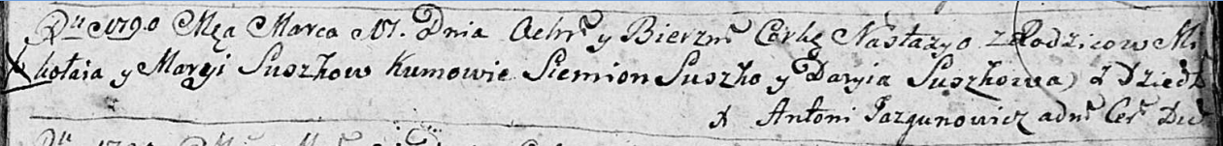

Дедиловичская Покровская церковь. 17 марта 1790 года. Метрическая запись о крещении.

Suszkowna Nastazya – дочь родителей с деревни Дедиловичи.

Suszko Mikołaj – отец.

Suszkowa Marya – мать.

Suszko Siemion - кум.

Suszkowa Daryia - кума.

Jazgunowicz Antonij – ксёндз.